Błażej Kapkowski, Konrad Konsek 23.04.2024

**„Laboratorium” 6**

**Kwadratury**

**Dane techniczne:**

Język: Python

Translator: Visual Studio Code

Procesor: AMD Ryzen 7 5800H

System operacyjny: Windows 11

**Realizacja ćwiczenia:**

Celem zadania było porównanie skuteczności różnych metod kwadratur numerycznych (mid-point rule, trapezoidal, Simpsona) w obliczaniu wartości całki, a także zbadanie zbieżności tych metod w zależności od liczby ewaluacji funkcji podcałkowej.

Implementacja metod:

Skorzystaliśmy z implementacji reguły środka (mid-point rule), metody trapezów oraz metody Simpsona.

def midpoint_rule(f, a, b, n):

    h = (b - a) / n

    integral = 0

    for i in range(n):

        x_mid = (a + i * h) + h / 2

        integral += f(x_mid)

    integral *= h

    return integral

Dla każdej z tych metod zaimplementowaliśmy funkcję obliczającą błąd względny w zależności od liczby ewaluacji funkcji podcałkowej.

def calculate_integral_error(method, f, a, b, m):

    errors = []

    for i in range(1, m + 1):

        n = 2 ** i + 1

        if method == 'midpoint':

            integral = midpoint_rule(f, a, b, n)

        elif method == 'trapezoidal':

            x = np.linspace(a, b, n)

            y = f(x)

            integral = trapz(y, x)

        elif method == 'simpson':

            x = np.linspace(a, b, n)

            y = f(x)

            integral = simps(y, x)

        true_value, _ = quad(f, a, b)

        error = np.abs(integral - true_value)

        relative_error = error / np.abs(true_value)

        errors.append(relative_error)

    return errors

Obliczenia i analiza wyników:

Dla każdej z metod obliczyliśmy wartość całki dla coraz większej liczby punktów (zmieniając parametr m od 1 do 25).

Następnie narysowaliśmy wykres wartości bezwzględnego błędu względnego w zależności od liczby ewaluacji funkcji podcałkowej dla każdej metody. Wykorzystaliśmy skalę logarytmiczną na obu osiach, aby lepiej zobaczyć zbieżność metod.

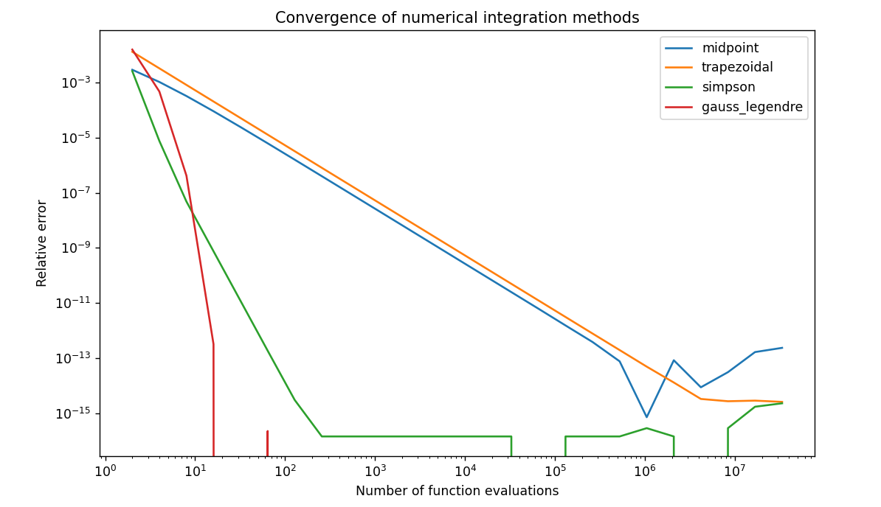

Wykres pokazał, że wszystkie cztery metody zbiegają do dokładnego wyniku, a błąd maleje wraz ze wzrostem liczby ewaluacji funkcji podcałkowej.

Metoda Simpsona okazała się najbardziej efektywna z pierwszych trzech, szybko osiągając niższe wartości błędu względnego niż pozostałe metody.

Jednak najlepsza jest metoda Gaussa-Legendre'a, która bardzo szybko osiąga oczekiwaną wartość (trochę ponad 10 ewaluacji).

Zadanie 2: Obliczanie całki metodą Gaussa-Legendre'a

Cel zadania: Celem zadania było obliczenie wartości całki za pomocą metody Gaussa-Legendre'a oraz zbadanie zbieżności tej metody w zależności od liczby ewaluacji funkcji podcałkowej.

Implementacja metody:

Skorzystaliśmy z funkcji roots_legendre z pakietu scipy.special, która generuje węzły i wagi dla kwadratury Gaussa-Legendre'a.

Następnie obliczyliśmy wartość całki oraz błąd względny dla różnych liczności węzłów.

n_values = np.arange(1, 100)

errors_gauss_legendre = []

for n in n_values:

    x, w = roots_legendre(n)

    integral_approx = np.sum(w * f(x))

    true_value, _ = quad(f, a, b)

    error = np.abs(integral_approx - true_value)

    relative_error = error / np.abs(true_value)

    errors_gauss_legendre.append(relative_error)

Obliczenia i analiza wyników:

Obliczyliśmy wartość całki dla różnych liczności węzłów (zmieniając parametr n od 1 do 100).

Następnie narysowaliśmy wykres wartości bezwzględnego błędu względnego w zależności od liczby ewaluacji funkcji podcałkowej. 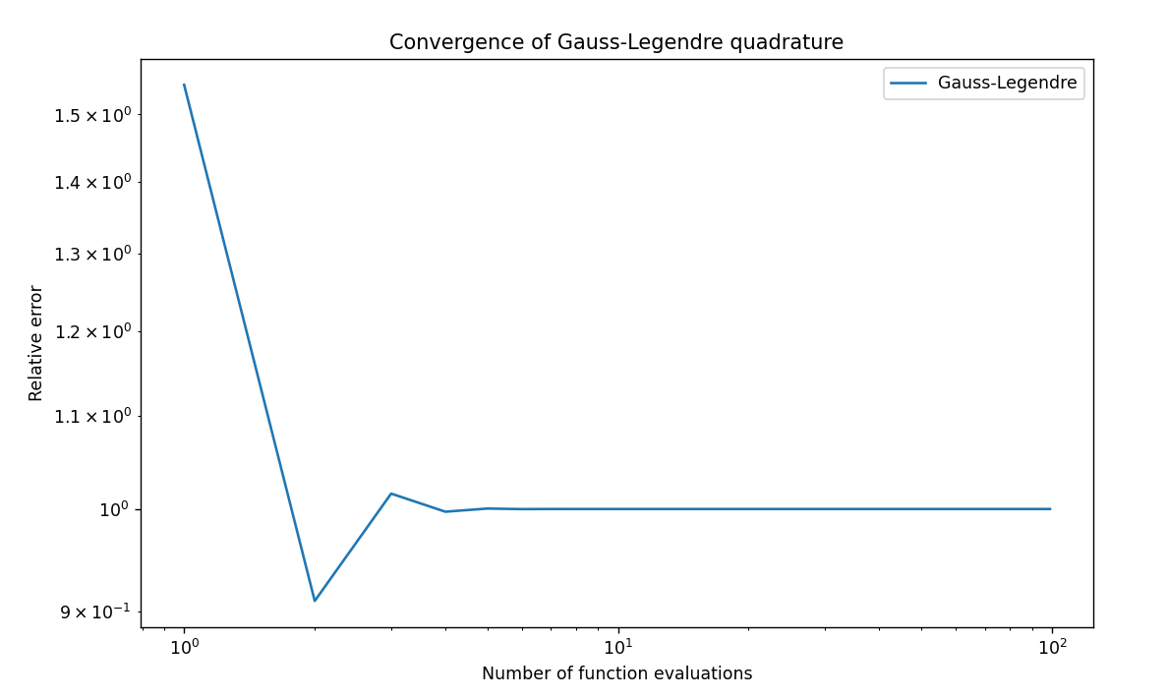

Wykres pokazał, że błąd maleje wraz ze wzrostem liczby ewaluacji funkcji podcałkowej, ale dla dużych wartości liczby węzłów błąd zaczyna ustalać się na stałym poziomie, co sugeruje, że błąd numeryczny zaczyna przeważać nad błędem metody.

**Wnioski:**

W obu zadaniach porównaliśmy skuteczność różnych metod numerycznych w obliczaniu wartości całki. Metody takie jak reguła środka, metoda trapezów i metoda Simpsona, jak również metoda Gaussa-Legendre'a, okazały się być skutecznymi narzędziami do przybliżonego obliczania całek.

W obu przypadkach zaobserwowaliśmy, że błąd numeryczny maleje wraz ze zwiększeniem liczby ewaluacji funkcji podcałkowej. Metody zbiegają do dokładnego wyniku, ale tempo zbieżności może być różne w zależności od zastosowanej metody oraz liczby punktów użytych do obliczeń.

Porównując skuteczność metod kwadratur numerycznych, zauważyliśmy, że metoda Gaussa-Legendre'a osiągała najniższe wartości błędu względnego przy tej samej liczbie ewaluacji funkcji podcałkowej.

Każda z metod kwadratur numerycznych ma swoje zalety i ograniczenia. Metoda Simpsona może być bardziej efektywna dla funkcji o gładkich krzywych, podczas gdy metoda Gaussa-Legendre'a może być bardziej skuteczna dla funkcji o bardziej skomplikowanych charakterystykach.